2018-2019学年度第二学期期中考试
高一年级物理试卷
命题人: 宋捷 审核人:朱庆文
Ⅰ卷
一、选择题（共14个小题，每小题4分，共56分）
1.下面说法中正确的是（ ）
A.做曲线运动的物体，其速度方向必定变化 B.速度变化的运动必定是曲线运动
C.加速度恒定的运动不可能是曲线运动 D.加速度变化的运动必定是曲线运动

2.一物体在恒定的合外力作用下做曲线运动，下列判断正确的是( )
A.该物体的速度方向与合外力方向之间的夹角可能越来越大
B.该物体的运动轨迹可能为圆
C.该物体在任意相等时间内速度变化可能不同
D.该物体速度大小可能先减小后增大

3．人造地球卫星中的物体处于失重状态，是指物体( )
A.不受地球引力的作用 B.受到的合力为零
C.对支持它的物体没有压力 D.地球的吸引力和向心力平衡

4在物理学理论建立的过程中，有许多伟大的科学家做出了贡献.关于科学家和他们的贡献，下列说法正确的是( )
A.卡文迪许通过实验比较准确地测出了引力常量的数值
B.第谷通过对天体运动的长期观察，发现了行星运动三定律
C.开普勒发现了万有引力定律
D.牛顿提出了“日心说”
5．对于万有引力定律的表达式，下面说法中正确的是（ ）
A．公式中为引力常量，它不是由实验测得的，而是人为规定的
B．当两物体表面距离趋近于零时，万有引力趋近于无穷大
C．与受到彼此的引力总是大小相等的，而与、是否相等无关
D．与受到彼此的引力总是大小相等、方向相反的，是一对平衡力

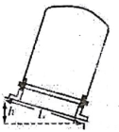
6.近年来我国高速铁路发展迅速，现已知某新型国产机车总质量为m，如图已知两轨间宽度为L，内外轨高度差为h，重力加速度为B，如果机车要进入半径为R的弯道，请问，该弯道处的设计速度最为适宜的是( )
A.$\sqrt{\frac{\text{gRh}}{\sqrt{L^{2}−h^{2}}}}$ B.$\sqrt{\frac{\text{gRh}}{\sqrt{L^{2}−R^{2}}}}$
C.$\sqrt{\frac{\text{gR}\sqrt{L^{2}−h^{2}}}{h}}$ D.$\sqrt{\frac{\text{gRh}}{L}}$

7.(多选)下列关于运动和力的叙述中，正确的是( )
A.做曲线运动的物体，其加速度方向不一定是变化的
B.物体做匀速圆周运动，所受的合力一定指向圆心
C.物体所受合力方向与运动方向相同，该物体一定做直线运动
D.物体运动的速率在增加，所受合力方向一定与运动方向相同

8.（多选）跳台滑雪运动员的动作惊险而优美，其实滑雪运动可抽象为物体在斜坡上的平抛运动。如图所示，设可视为质点的滑雪运动员，从倾角为θ的斜坡顶端P处，以初速度$v_{0}$水平飞出，最后又落到斜坡上A点处，AP之间距离为L，在空中运动时间为t。改变运动员初速度$v_{0}$。的大小，L和t都随之改变.关于L、t 与$v_{0}$的关系，下列说法中正确的是( )
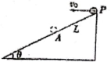
A.t 与$v_{0}$成反比
B.t与$v_{0}$成正比
C.L与$v_{0}$成正比
D.L 与$v_{0}^{2}$成正比

9．以下关于宇宙速度的说法中正确的是（ ）
A．第一宇宙速度是人造地球卫星运行时的最小速度
B．对于沿椭圆轨道绕地球运动的卫星，远地点速度一定小于在同高度圆轨道上的运行速度
C．对于沿椭圆轨道绕地球运动的卫星，近地点速度一定在7.9 km/s－11.2 km/s之间
D．在地球表面发射一个物体并使它绕月球运动，发射速度必须大于第二宇宙速度而小于第三宇宙速度

10．如图所示是行星m绕太阳M运行情况的示意图，A点是远日点，B点是近日点，CD是椭圆轨道的短轴。下列说法中正确的是（ ）
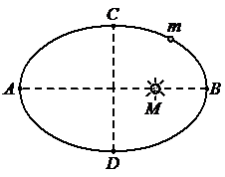
A．行星运动到A点时速度最大
B．行星运动到C点或D点时速度最小
C．行星从C点运动到B点的过程中做加速运动
D．行星从B点运动到D点的过程中做加速运动

11．如图所示，a、b、c是环绕地球圆形轨道上运行的3颗人造卫星，它们的质量关系是m_{a}＝m_{b}＜m_{c}，则( )
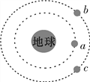
A．b、c的线速度大小相等，且大于a的线速度
B．b、c的周期相等，且小于a的周期

C．b、c的向心加速度大小相等，且小于a的向心加速度
D．a所需向心力最小

12.（多选）放在赤道上的物体1和放在北纬60º处的物体2，由于地球的自转，它们的（ ）
A.角速度之比为$ω_{1}$：$ω_{2}$=1：1 B.线速度之比为$v_{1}$：$v_{2}$=2：1
C.向心加速度之比为$a_{1}$：$a_{2}$=2：1 D.向心加速度之比为$a_{1}$：$a_{2}$=4：1

13．人造地球卫星在离地面的高度等于地球半径R处运行，已知地面上的重力加速度为g，则此卫星做匀速圆周运动的线速度等于（ ）
A． B． C． D．

14．我国首颗量子卫星于2016年8月16日1点40分成功发射。量子卫星成功运行后我国将在世界上首次实现卫星和地面之间的量子通信，构建天地一体化的量子保密通信与科学实验体系。如图所示，量子卫星最后定轨在离地面的预定圆周轨道，已知地球半径约为，同步卫星距地面约，下列说法正确的是（ ）
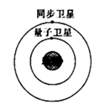
A．量子卫星的发射速度可能为7.8km/s
B．量子卫星的动能小于同步卫星的动能
C．量子卫星的向心加速度小于同步卫星的向心加速度
D．量子卫星绕地球的周期小于同步卫星绕地球的周期

Ⅱ卷

二、实验题（共2题，每题6分，共12分）

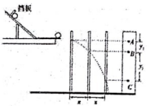
15.某研究性学习小组在做“研究平抛物体的运动”的实验时使用了如图所示的装置，先将斜槽轨道的末端调整水平，在一块平木板表面钉上复写纸和白纸，并将该木板竖直立于某处(未靠近轨道末端)。使小球从斜槽上紧靠挡板处由静止释放，小球撞到木板并在白纸上留下痕迹A；将木板向远离槽口方向依次平移距离x、2x，再使小球从斜档上紧靠挡板处由静止释放，小球撞在木板上得到痕迹B、C。若测得木板每次移动的距离x=10.00cm，A、E间距离$y_{1}$=4.78cm，B、C间距离$y_{2}$=14.58cm。重力加速度为g。
(1)根据以上直接测量的物理量求得小球初速度为$v_{0}$=______(用题中所给字母表示)。
(2)小球初速度的测量值为_________m/s.(g取9.8m/s²，结果保留三位有效数字)。

16．（1）图a是用来“显示桌（或支持）面的微小形变”的演示实验；图b是用来测量___________________的实验。
（2）由图可知，两个实验共同的物理思想方法是（__________）
（A）极限的思想方法 （B）放大的思想方法
（C）控制变量的方法 （D）猜想的思想方法
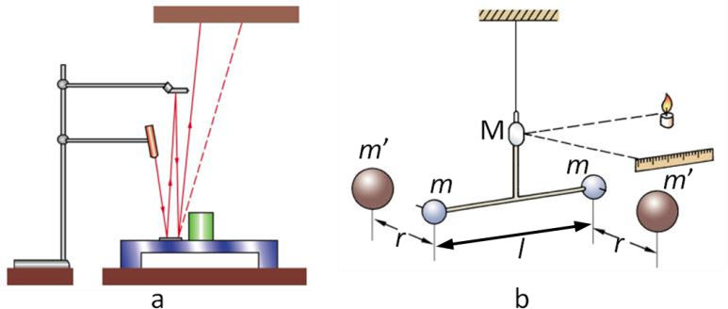
三、解答题（共4题，每题8分，共32分）
17 表面附近的重力加速度为g,火星半径为R,火星自转周期为T。万有引力常量为G.求:火星的同步卫星距行星表面的高度h。

18. 星绕地球做匀速圆周运动，运行轨道距离地面高度为h，已知地球半径为R，地球表面重力加速度为g，不考虑地球自转的影响。求：
（1）第一宇宙速度v₁的表达式；
（2）卫星的运行周期T。

19.半径为R的某天体上发射一颗该天体的卫星.若它贴近该天体的表面做匀速圆周运动的周期为T₁，已知引力常量为G，忽略该天体的自转.则该天体的密度是多少？

20．太阳系外发现了首颗“宜居”行星，其质量约为地球质量的6.4倍.已知一个在地球表面质量为50 kg的人在这个行星表面所受的重力约为800 N，地球表面处的重力加速度为10 m/s².求：
(1)该行星的半径与地球的半径之比；
(2)若在该行星上距行星表面2 m高处，以10 m/s的水平初速度抛出一只小球(不计任何阻力)，则小球的水平射程是多大？

